Warszawa, 08.11.2019
Jak ocieplić wnętrze w zimne dni? Propozycje dodatków i tekstyliów idealnych na jesień

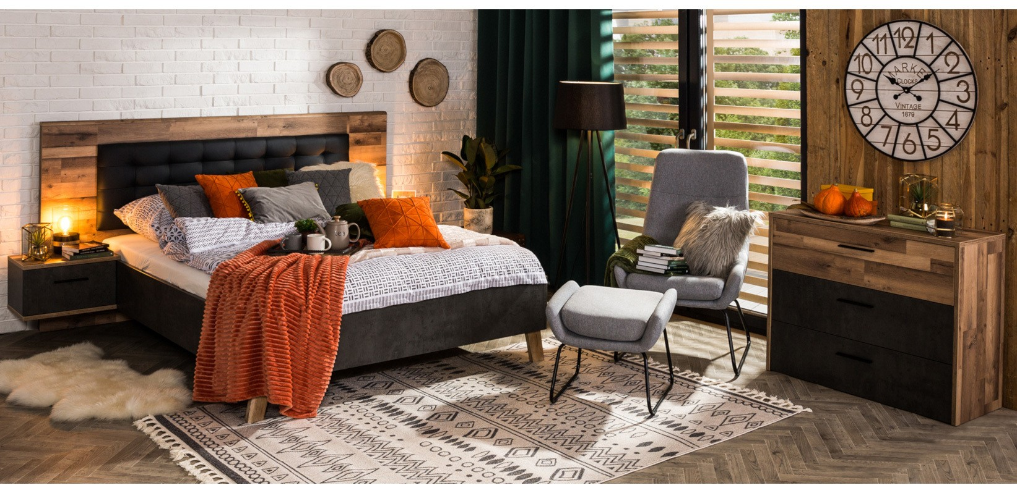
Szeroka gama jesiennych barw za oknem może być doskonałą inspiracją do zmian we wnętrzu. Zdecyduj się na wybór dodatków w jesiennych kolorach, które nie tylko uczynią Twoje wnętrze modnym, ale także ocieplą każdy jego fragment. Ponadto, wybierając tekstylia wykonane z grubych i miękkich tkanin, skutecznie odstraszysz jesienną chandrę.

Jesienne trendy tego sezonu są doskonałym odzwierciedleniem kierunków przedstawionych na targach wnętrzarskich w Mediolanie. Modne zatem są ciepłe barwy, aranżacje z wykorzystaniem czerwonego i pomarańczowego, a także odwoływanie się do natury. Tego typu kolorystyka sprzyja koncentracji, rozładowuje napięcia, a także tworzy idealną przestrzeń do odpoczynku, pobudzając nas do dalszego działania.

Oświetlenie podstawą aranżacji

W okresie jesienno-zimowym zdecyduj się na wybór ciepłych źródeł światła – sprawdzą się doskonale podczas długich, leniwych wieczorów. Aranżując każde pomieszczenie, warto pamiętać o tym, by centralne, główne źródło światła uzupełniać dodatkowymi, takimi jak lampy podłogowe czy stołowe. Dobrym rozwiązaniem są również mniejsze elementy świetlne, takie jak lampiony, świece, świeczniki czy kule Cotton Balls, które bez trudu dopasujesz do swojego pomieszczenia. Ich ogromną zaletą jest mniejsze zużycie energii, co w perspektywie zbliżających się coraz krótszych dni, ma duży wpływ na budżet domowy.

- Istotną rolę w budowaniu nastroju we wnętrzu odgrywa oświetlenie, które jest ściśle związane
z kolorami w zaaranżowanej przestrzeni. W zależności od tego, jaką wybierzemy moc czy barwę żarówek, pomieszczenie może nabrać żywych i jasnych barw lub wręcz odwrotnie. Ciepłe kolory świateł, które zwiększają wydzielanie endorfin, będą najlepsze do miejsc przeznaczonych do odpoczynku, takich jak salon czy sypialnia, natomiast światło o chłodnym zabarwieniu nadaje się do pomieszczeń,

w których chcemy być skoncentrowani i produktywni – przy biurku dziecka lub w miejscu pracy – radzi Natalia Nowak, ekspert ds. aranżacji wnętrz salonów Agata.

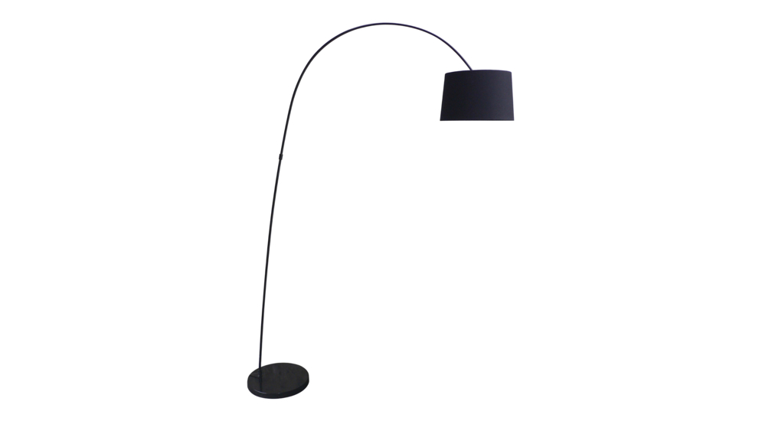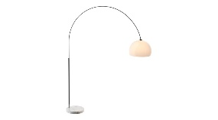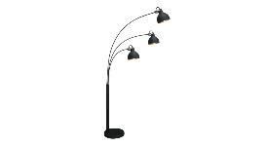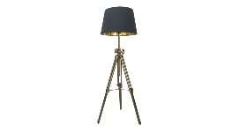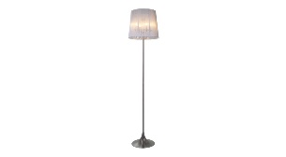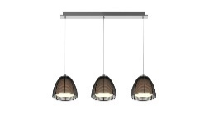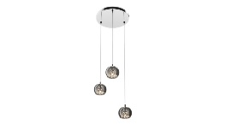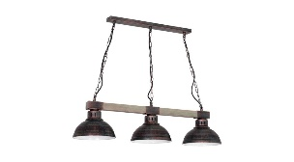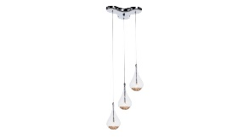
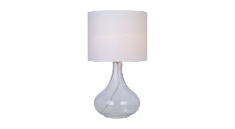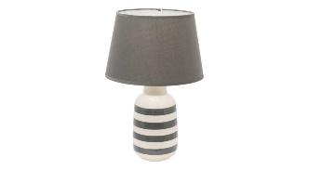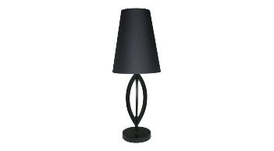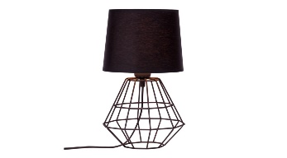
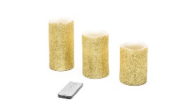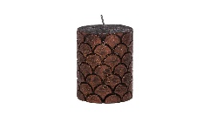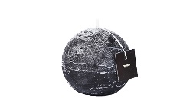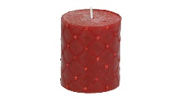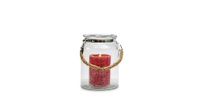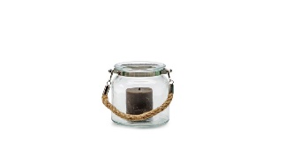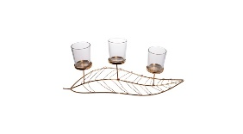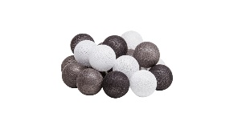
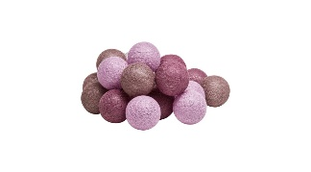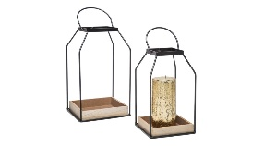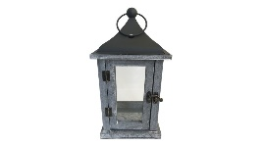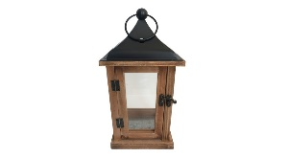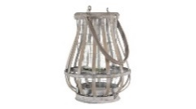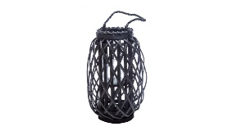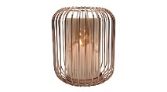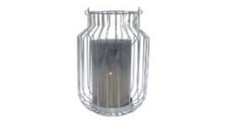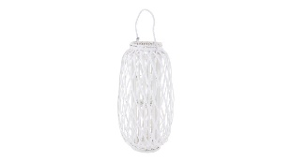

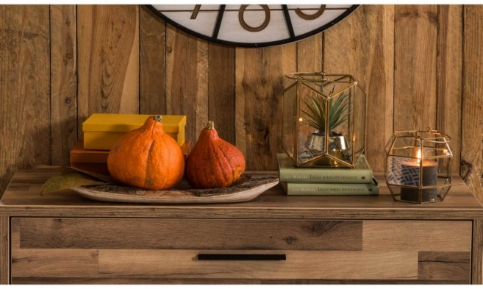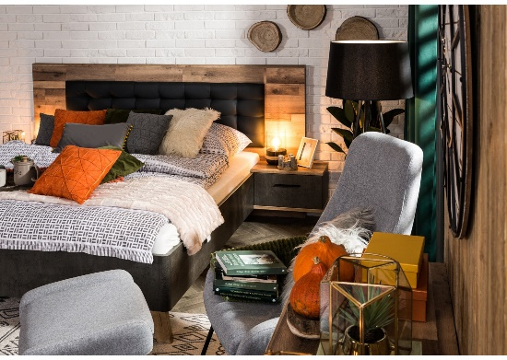

Tkaniny szyte na miarę

Przytulnych i miłych w dotyku dodatków we wnętrzu nigdy nie jest za dużo – w końcu to komfort jest jednym z najważniejszych czynników, które należy wziąć pod uwagę przy wyborze idealnego dodatku do wnętrza. Jakie zatem tekstylia wybrać, aby były praktyczne, a przy tym modne? Jesienią warto zdecydować się na koce w ciepłych odcieniach brązów – jest to wnętrzarski numer jeden dla ocieplania

wnętrz. Futrzane lub pluszowe poszewki w odcieniach burgundu, wrzosu, indygo, pomarańczy
i butelkowej zieleni ożywią nieco klasyczny wystrój wnętrza. Pamiętaj, że im bardziej twoje tło
i otoczenie jest neutralne, tym odważniej możesz wybierać wzory i kolory dodatków.

- Podczas aranżacji jesiennego wnętrza ważne są również dekoracje okienne w postaci zasłon czy firanek, które pozwalają na regulację ilości światła w pomieszczeniu. Wpływają również na akustykę, ale przede wszystkim budują elegancki i przytulny klimat – radzi Natalia Nowak, ekspert ds. aranżacji wnętrz salonów Agata.

Psychologia kolorów działa w każdym wnętrzu, jednak barwa to nie wszystko, o czym należy pamiętać – istotny jest również materiał, z którego wykonane są tekstylia. Wybieraj ciepłe koce, bawełniane poduszki i welurowe bądź lniane bieżniki, czy podkładki na stół. Każdy z tych materiałów będzie spełniał wówczas swoją funkcję i stanie się doskonałym towarzyszem zimnych i długich wieczorów.
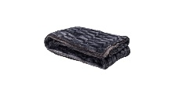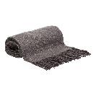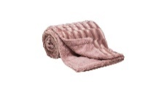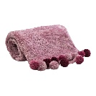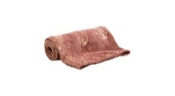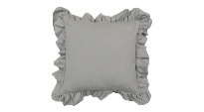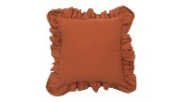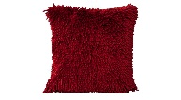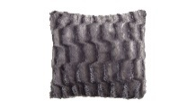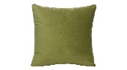

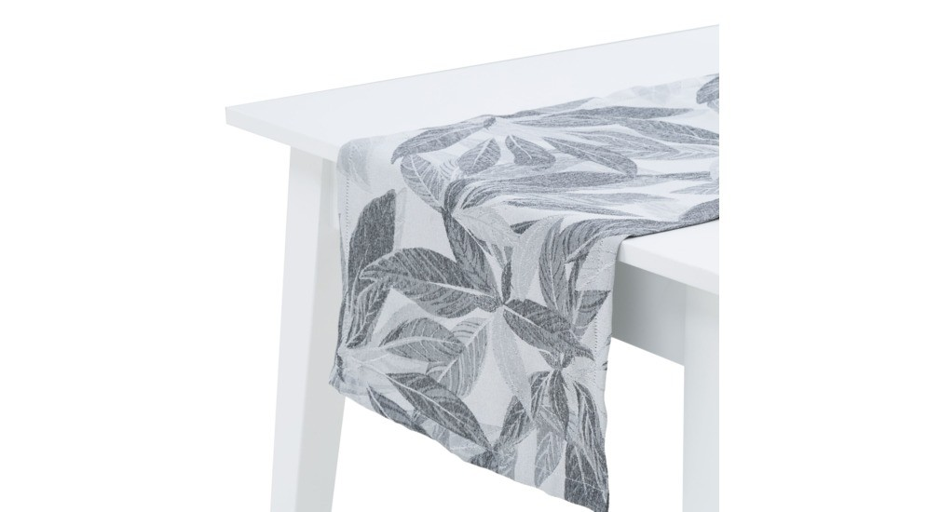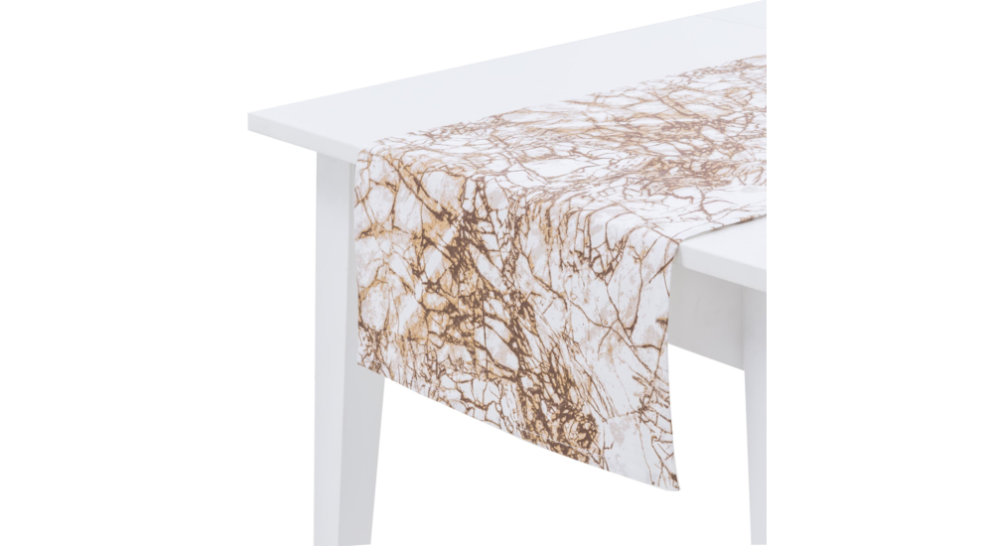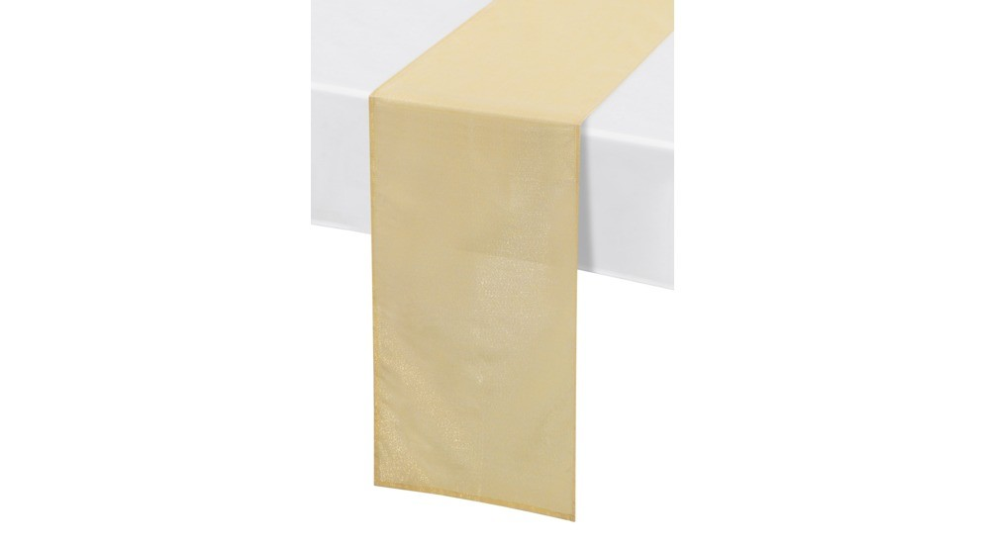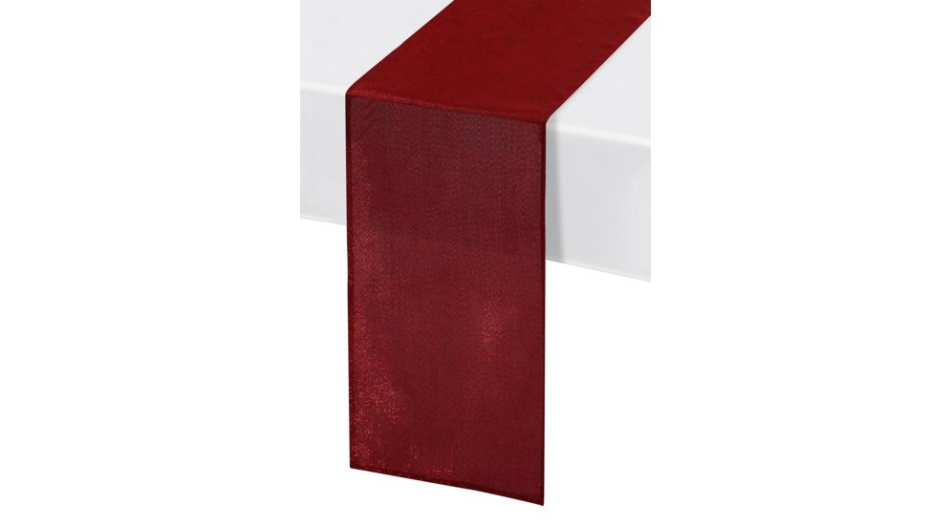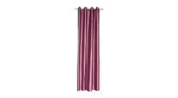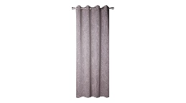

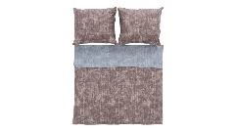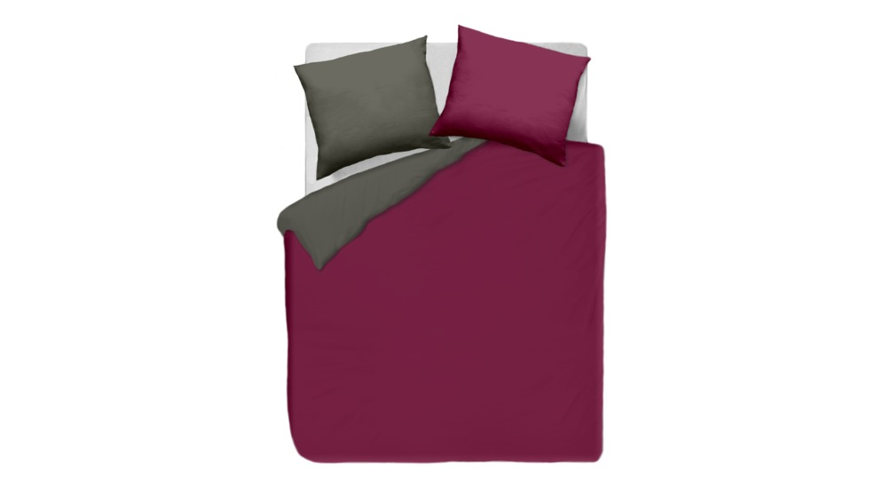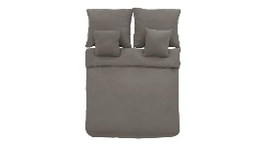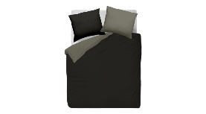

Urokliwe, naturalne dodatki

W twojej aranżacji jesienno-zimowego wnętrza nie powinno zabraknąć również akcentów w kolorach drewna, które nawiązują do naturalnych rozwiązań i wprowadzają do pomieszczenia harmonię. Ten niezwykle uniwersalny motyw sprawdzi się nie tylko w aranżacjach w stylu klasycznym lub skandynawskim, ale doskonale wpisze się również w nowoczesną stylistykę. Drewno sprawdza się zarówno w wykończeniu mebli, ale także jako element dodatków aranżacyjnych. Niezwykle praktyczny i efektowny może być ozdobny kosz w salonie, do którego włożysz dekoracyjne poduszki i koce.

Ciekawym dodatkiem jest także drewniany wazon – w połączeniu z żywymi kwiatami, może stać się wisienką na torcie w pomieszczeniu. Detale takie jak drewniany lampion czy ramki na zdjęcia to także gwarancja niepowtarzalnego klimatu. Wybierz własny wnętrzarski dodatek z motywem drewna, skomponuj go z ulubionymi roślinami i ciesz się namiastką natury w swoim mieszkaniu.

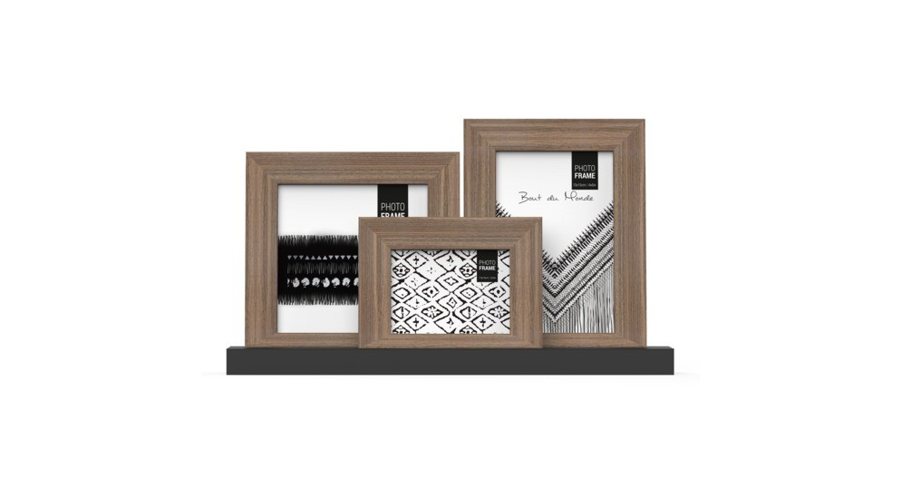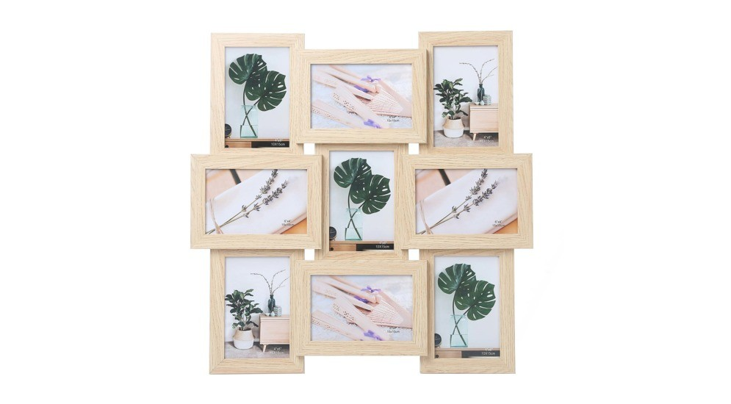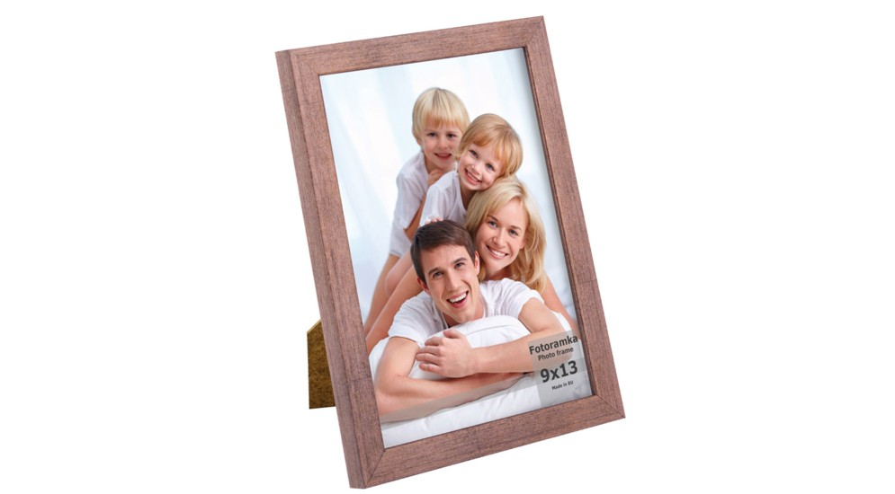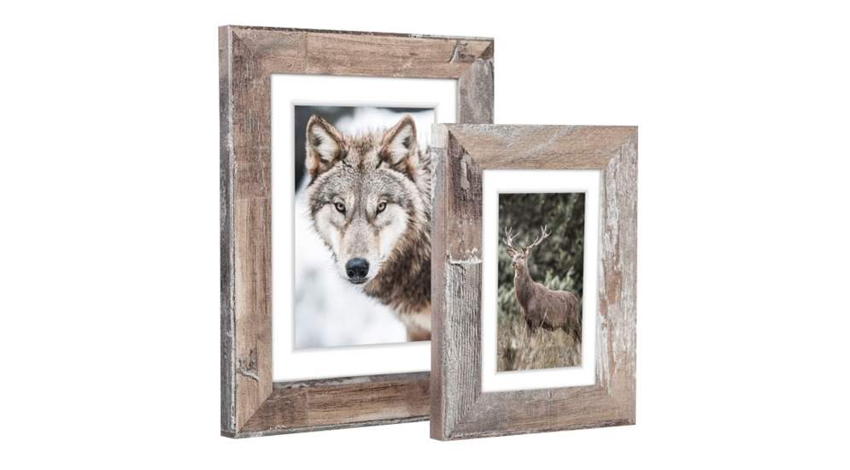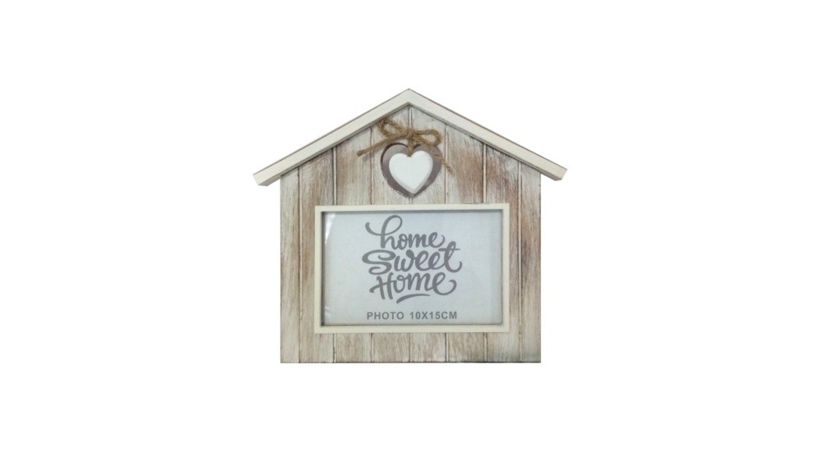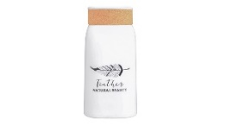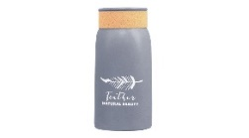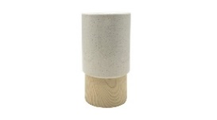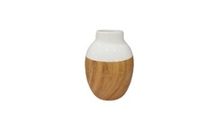

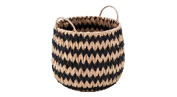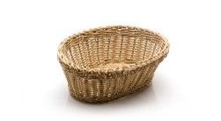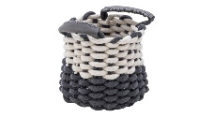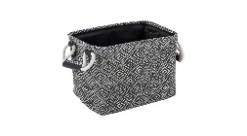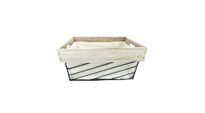

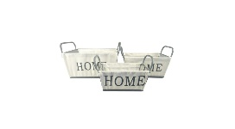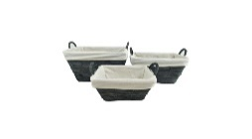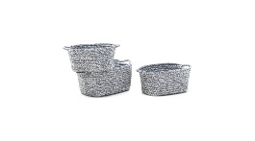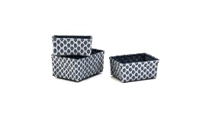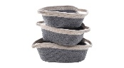
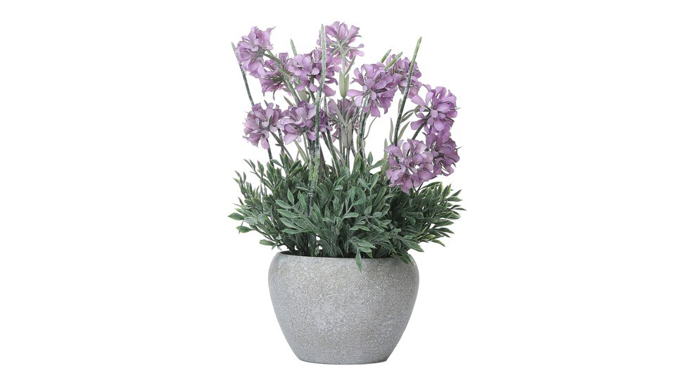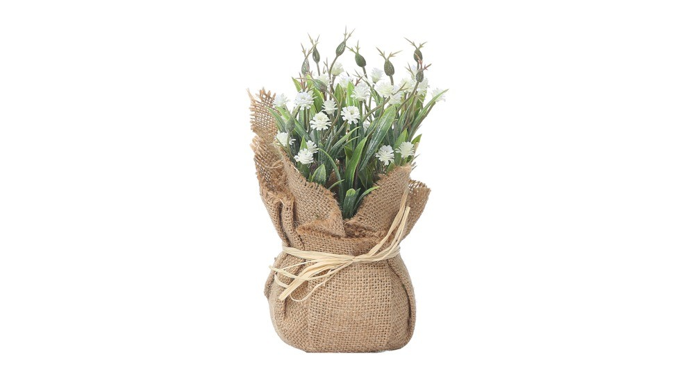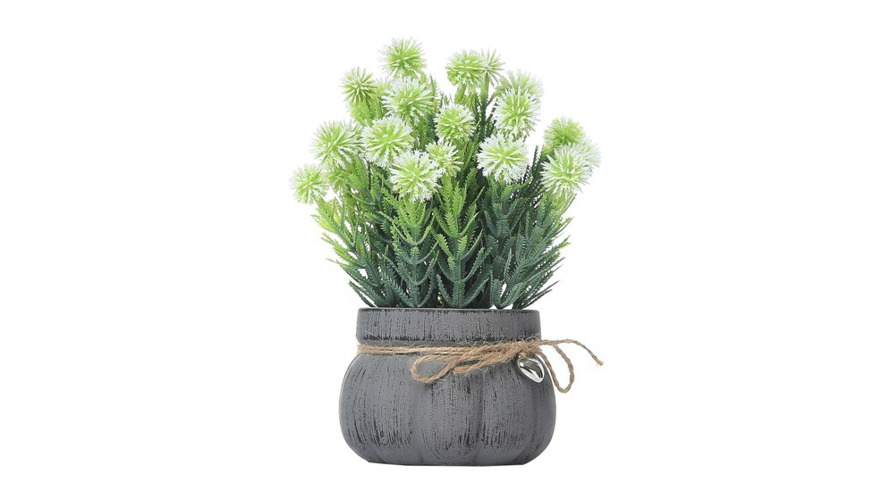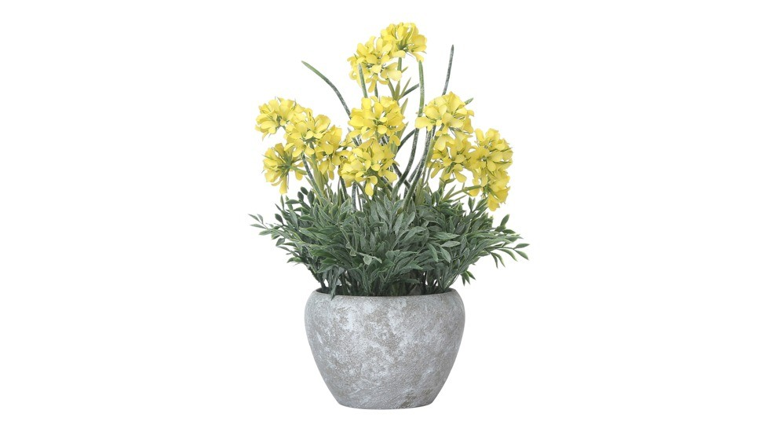

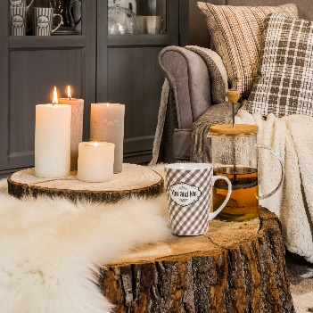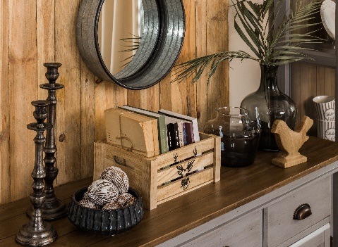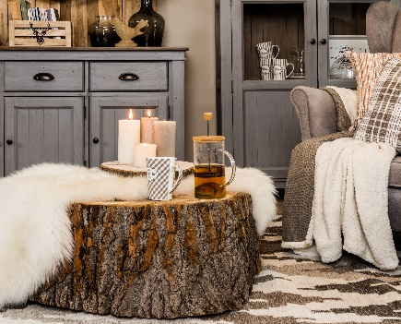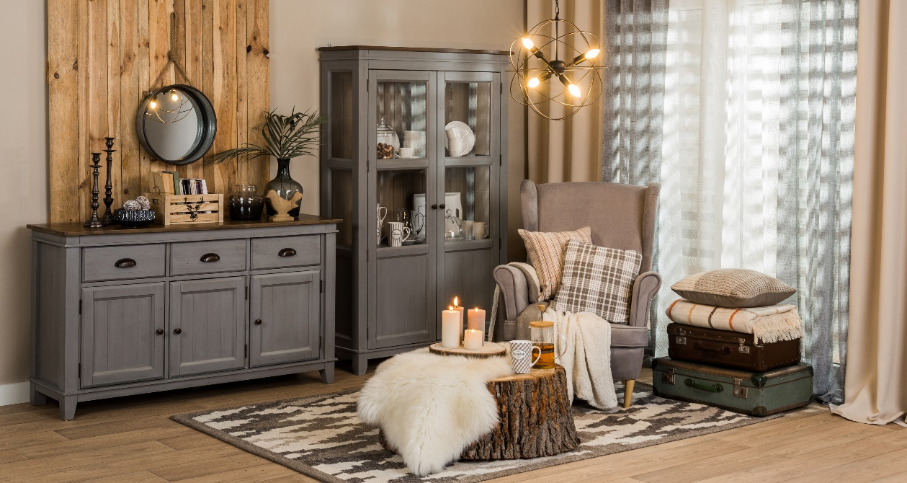

Dywany ciągle w modzie

Często pomijany podczas aranżowania przestrzeni dywan w tym sezonie zyskuje ogromną popularność. Zanim zdecydujesz się na kolor i fakturę dywanu, weź pod uwagę parametry pomieszczenia, które
w dużym stopniu przekładają się na jego rozmiar i kształt. Do kwadratowych wnętrz najlepiej sprawdzą się modele owalne, natomiast prostokątne, które wydłużają optycznie wnętrze, to dobre rozwiązanie do niewielkiego pokoju. Dodatkowo, rozmiar dywanu należy dopasować do rozmiaru mebla tapicerowanego, który na nim się znajduje – w całości powinien być on na tkaninie. Po dopasowaniu kształtu, należy zastanowić się nad wyborem motywu
i koloru. Ostatnio najmodniejsze są dywany we wzory marokańskie w ciemnych odcieniach – od brązowego przez intensywną zieleń, aż po głęboką czerwień. Utrzymane w tej stylistyce nie tylko doskonale wpisują się w trendy tego sezonu, ale także są bardzo praktyczne dzięki swojej kolorystyce. Fani klasycznych rozwiązań z pewnością zdecydują się jednak na bardziej stonowane modele. Jasne kolory i delikatne wzory dedykowane są do wnętrz utrzymanych w stylu skandynawskim. Motywy zwierzęce lub imitacje skóry na dywanie to natomiast idealne dopełnienie aranżacji w stylu orientalnym, które szczególnie efektownie wyglądać będą na ciemnej, drewnianej podłodze.

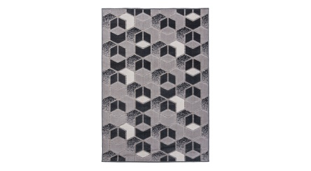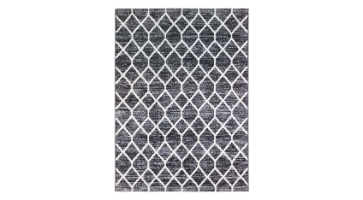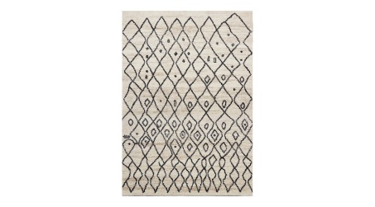
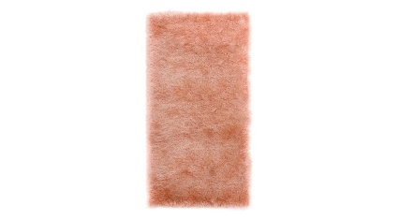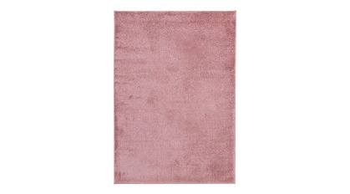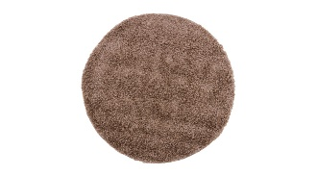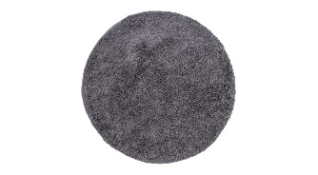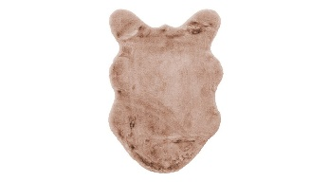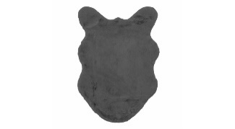

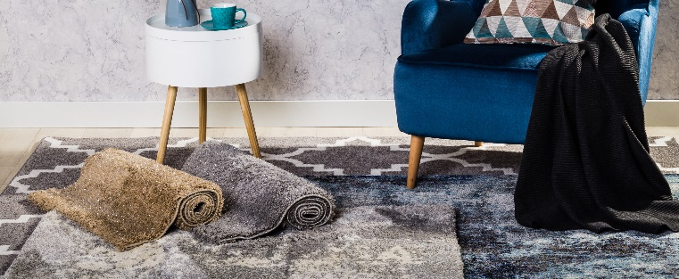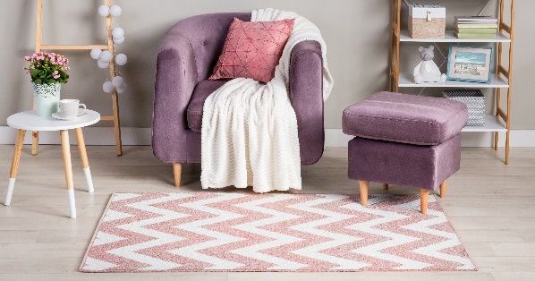

W jesienne, krótkie dni potrzebujemy dużo kolorów i ciepła – to one wpływają na nasze samopoczucie. Wybierając dodatki do swojego wnętrza, zwracaj uwagę, aby emanowały one ciepłymi akcentami
i barwami. Dzięki nim zbudujesz przytulną atmosferę, Pomimo krótkich, jesienno-zimowych dni.

***
O Agata S.A.:
Agata S.A. to sieć wielkopowierzchniowych salonów mebli oraz artykułów wyposażenia wnętrz w Polsce; obejmująca 27 wielkopowierzchniowych salonów zlokalizowane zarówno w dużych, jak i średnich miastach w całym kraju. Agata S.A. poprzez punkty sprzedaży detalicznej i e-commerce oferuje kolekcje do pokoju dziennego, dziecięcego, sypialni, jadalni i kuchni,
a także szeroką gamę produktów i akcesoriów do aranżacji wnętrz. Marka zapewnia dostęp do artykułów ponad 250 krajowych i zagranicznych producentów kilkudziesięciu marek własnych oraz szerokiego grona doradców, projektantów
i ekspertów.
Więcej o Agata S.A: www.agatameble.pl

Kontakt dla mediów:
Anna Wilczak-Kawecka
Specjalista ds. marketingu Agata S.A.
Al. Roździeńskiego 93
40-203 Katowice
Tel. +48 32 73 50 704
Tel kom. +48 695 652 957
anna.wilczak@agatameble.pl

Karolina Żochowska
24/7Communication Sp. z o.o.
ul. Świętojerska 5/7
00-236 Warszawa
tel. kom: +48 501 041 408
karolina.zochowska@247.com.pl

